**Тошкент шаҳар ҳокимининг 2024 йил 24 июлдаги “Тошкент шаҳрининг Шайхонтохур туманини комплекс ривожланиш ва реновация ҳудудининг че**

**гарасини белгилаш ҳамда ушбу ҳудудда лойиҳаларни амалга ошириш тўғрисида”ги 883-14-0-Q/24-сонли қарори билан Лабзак МФЙ (1,46 га) ҳудудида реновация лойҳасини** **таклиф қилиш бўйича**

**МАЛАКА БОСҚИЧИДА ИШТИРОК ЭТИШ ТЎҒРИСИДА**

**Э Ъ Л О Н**

**1. Малака босқичида иштирок этишга** қизиқиш билдирган Инвестор ариза ва ҳужжатлар (қуйидаги манзилган қоғоз ёки электрон ҳужжат шаклида) билан мурожаат қилади.

**2. Малака босқичида иштирок қилиш** учун “Тошкент Инвест компанияси” АЖнинг Ўзбекистон Республикаси, Тошкент шаҳар, Чилонзор тумани, Ислом Каримов шох кўчаси, 51-уй (почта индекси: 100066, тел.: +998712100261, el. pochta: [info@toshkentinvest.uz](mailto:info@toshkentinvest.uz) ва i.karimov@tashkentinvest.com) манзилига **2024 йил 13 декабр кунига қадар ҳафтанинг душанба кунидан жума кунига** **соат 900 да 1800 гача** ҳужжатлар қабул қилинади.

**3.** **Тақдим этиладиган ҳужжатлар:**

3.1. Иштирокчининг аризаси (намуна 1-иловада);

3.2. Инвестор (унинг таъсисчиси (иштирокчиси) ёки унинг ҳар қандай шоўъба корхоналари, асосий компанияси, у боғлиқ бўлган ва (ёки) у томонидан жалб қилинган лойиҳалаштириш ва қурилиш ташкилоти охирги   
**5 йил ичида** реновация лойиҳаси доирасида **янги қурилиши** режалаштирилган объектни умумий майдонининг камида **ўн фоизи (5000 м2)** қурилиш тажрибасига (объектни фойдаланишга топширилганлигини тасдиқловчи ҳужжатларни илова қилган ҳолда) эга эканлиги тўғрисидаги маълумотлар (намуна 2-иловада);

3.3. Инвестор таъсис ҳужжатлари тўғрисида маълумот (устав ва юридик шахсни давлат рўйхатидан ўтказилганлиги тўғрисидаги гувоҳнома);

3.4. Солиқ ва бошқа мажбурий тўловлар бўйича қарздорлик йўқлиги тўғрисида маълумот охирги **10 кунликдаги** (резидентлар учун) (my.gov.uz сайтидан);

3.5. Банкротлик белгилари ёки банкротлик тўғрисидаги қарорларнинг мавжуд эмаслиги тўғрисида маълумот (резидентлар учун) (my.gov.uz сайтидан).

**4.** **Ҳужжатларга талаблар:**

4.1. Аризага кўшилган иловалар барчаси .PDF форматида бўлиши шарт.

4.2. Аризани электрон почта орқали юборишда хатнинг мавзусини кўрсатиш шарт.

4.3. Ҳар бир файл ҳужжат номига эга бўлиши шарт.

4.4. Ариза ва ҳужжатлар топшириш муддати бузилган ва (ёки) улардаги маълумотлар тўлақонли эмас ва ишончсиз деб топилган тақдирда, аризани кўриб чиқишни рад этилади.

4.5. Бунда, Инвестор тақдим этилган маълумотларнинг тўғрилиги ва ишончлилиги учун шахсан жавобгар бўлади.

**5.** Аризаларни қабул қилиш муддати тугагандан сўнг комиссия аъзолари томонидан ариза ва ҳужжатлар **3 иш** кун ичида кўриб чиқилади ва тегишли қарор қабул қилинади.

**6.** Қабул қилинган қарорнинг кўчирмаси Компания томонидан **2 иш** куни муддатда Компания сайтида жойлаштирилади

|  |  |
| --- | --- |
|  |  |
|  |  |

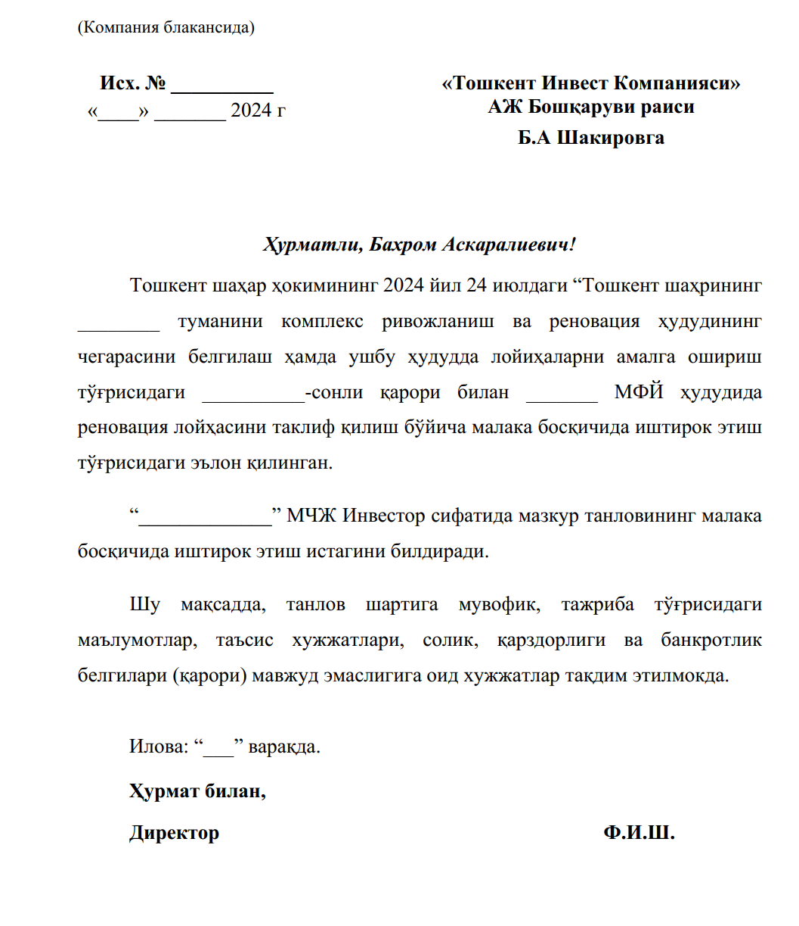1-илова.

2 илова.

